1. ‘A’和“A”有什么区别？

'A'：是字符常量（char 类型）表示单个字符 A 的 ASCII 码（65）

"A"：是字符串常量（char[2] 数组），表示一个包含字符 A 和结尾 \0 的字符串

1. 简述C语言程序的编译过程。

（1）预处理

展开 #define 宏定义

处理条件编译指令 #if / #ifdef 等

把 #include 的头文件内容插入到源文件

删除注释

添加行号、文件标识

生成 .i 文件

（2）编译与汇编

编译：词法分析、语法分析、语义分析、优化 → 生成 .s 汇编代码

汇编：将 .s 转换为目标文件 .o，包含机器指令但不能直接运行

（3）链接（Linking）

静态链接：把静态库直接编进可执行文件

动态链接：只保存库的引用信息，运行时加载

结果：生成 .exe（Windows PE 格式）或 .out/.elf（Linux ELF 格式）

1. 为防止头文件被多次包含，应该怎么做？

在头文件开头和结尾使用 **宏定义** 保护：

#ifndef HEADER_NAME_H

#define HEADER_NAME_H

#endif // HEADER_NAME_H

1. 编程：使用至少三种方法，将两个float类型的小数存入一个长度为8的char数组中。再从该数组中提取出这两个float类型的小数，比较使用不同方法提取出的小数和原来数字之间的差距，写一个说明文件（用markdown格式写，文件命名为README.md）。
2. 编程：写一个含有x、y、z三个float元素的三维向量结构体，结构体命名为vector3f，围绕它写一个运算库（每个函数都要写注释哦），实现三维向量的加、减、点乘、单位化、求模与叉乘（可以添加其他功能）。使用你写的函数库，求解下列题目：

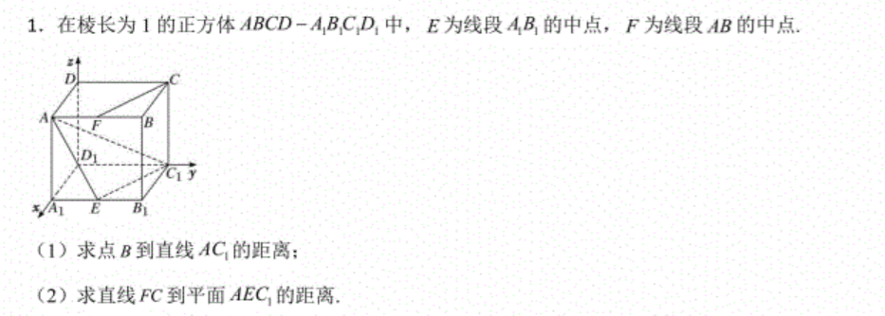

（Cmake和MinGW编译链配好的同学可以尝试使用CmakeLists.txt构建你的项目，没有配好的同学配好之后一定要试一下）

写一个说明文件（用markdown格式写，文件命名为README.md）。

1. 编程：使用C语言随机生成0~100范围内的32个整数，定义一个uint32_t类型的整数，设该整数的最低位为第1位，最高位为第32位，那么，如果第n个生成的整数大于50，则该整数的第n位为1，否则为0，最后输出该整数。（写必要的注释）
2. 编程：编写大小端转化函数，并打印本机字节序下的数字：0x12253647，分别在小端模式和大端模式下是什么数据。

文件名不要设置成中文或者无意义的字符！！！